**Прізвище:** Йовбак

**Ім'я:** Андріанна

**Група:** КНСП-11

**Варіант:** 18

**Кафедра:** САПР

**Дисципліна:** Семантичні Веб- та Грід-мережі

**Перевірив:** Корпильов Д.В.

**ЗВІТ**

до лабораторних робіт № 2-3

на теми «Застосування технології ASP.NET при розробці Інтернет-Магазину» та «Забезпечення взаємодії Інтернет-Магазину з базою даних з застосуванням технології ASP.Net»

**Мета роботи:** розробка веб-сайту з використанням технології ASP .NET Core та забезпечення взаємодії Інтернет-Магазину з базою даних на прикладі SQL Server.

**Короткі теоретичні відомості:**

Entity Framework Core (EF Core) - це остання версія програми Entity Framework від Microsoft. Він був спроектований як легкий, здатний до розширення та підтримання крос-платформної розробки застосунок. Він також був розроблений для простішого використання та покращення продуктивності порівняно з попередніми версіями Entity Framework.

EF Core - це об'єктно-реляційний відображувач (ORM). Об'єктно-реляційне відображення - це методика, яка дозволяє розробникам працювати з даними об'єктно-орієнтованим способом, виконуючи роботу, необхідну для відображення між об'єктами, визначеними мовою програмування застосунку, та даними, що зберігаються у реляційних джерелах даних. EF Core - це вдосконалення до ADO.NET, що надає розробникам автоматизований механізм доступу та зберігання даних у базі даних. Він призначений для використання з застосунками .NET Core. Однак також може бути використаний у стандартних застосунках на основі .NET 4.5 і вище. EF Core підтримує застосування як на Windows, так і на Linux і на Mac OS.

База даних (БД) – це організована структура, яка призначена для зберігання, зміни та обробки об’єктів, що пов’язані між собою спільною ознакою або властивістю.

Головним завданням БД є збереження великих обсягів інформації та надання доступу до неї користувачеві, а також надання можливості керування цими даними через прикладну програму. Прикладну програму називають системою керування або управління базою даних. Таким чином база даних складається зі збереженої інформації та системи керування цією інформацією.

База даних має володіти такими властивостями:

1. Безпека. Забезпечує захист від несанкціонованого доступу та копіювання.
2. Цілісність. В кожний момент часу дані, що зберігаються повинні бути повними та несуперечливими. На етапі розробки бази даних встановлюються обмеження цілісності даних (діапазон допустимих значень), за рахунок чого досягається цілісність бази даних.
3. Ефективність. Мінімальний час виконання запиту користувача.

Бази даних розрізняють за структурою зберігання даних:

1. Ієрархічна. Ієрархічна структура може бути представлена у вигляді дерева, що складається з різних рівнів та має зв’язки типу “предок-нащадок”. У такому випадку об’єкт може мати кілька нащадків або взагалі не мати нащадків, а кожен нащадок обов’язково має одного предка.
2. Мережева. Мережеві бази розширюють функціональність ієрархічних, тобто нащадки можуть тепер мати кілька предків, що дозволяє створювати складні відносини. Подаються у вигляді загального графа.
3. Реляційна. Реляційна база даних зберігає дані та зв’язки між даними за допомогою таблиць. Кожен рядок таблиці представляє окремий елемент даних.
4. Об’єктно-орієнтована. В об’єктно орієнтовній базі даних об’єкти зберігаються у вигляді моделей

**Індивідуальне завдання:** При розробленому макеті сайту, необхідно реалізувати різну функціональність, властиву Інтернет-Магазинам. Для того, щоб це зробити, одного тільки HTML уже не досить. Необхідно в рамках сайту реалізувати бізнес-логіку магазину. Підключення Веб-додатка на технології ASP.NET до бази даних, маніпуляція цими даними.

**Код програми:**

Створила додатковий проект StoreData, для опису моделей, необхідних для інтернет магазину:

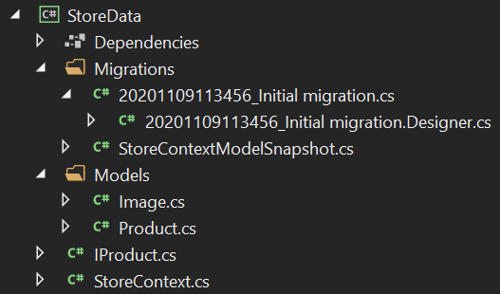

Створила модель продукту інтернет-магазину:  
 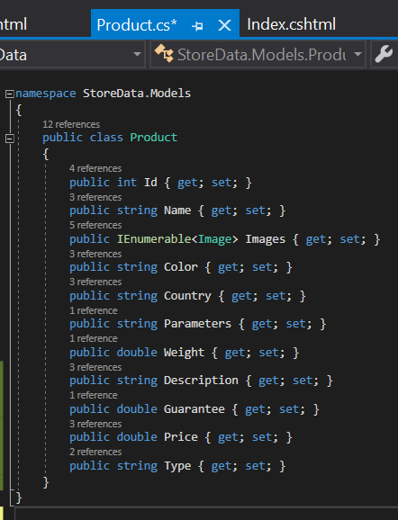 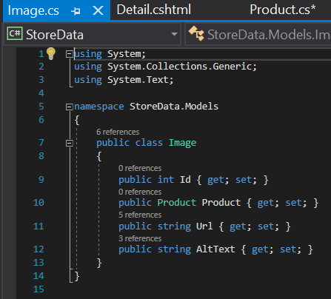

Додала «шлях підключення» до бази даних:

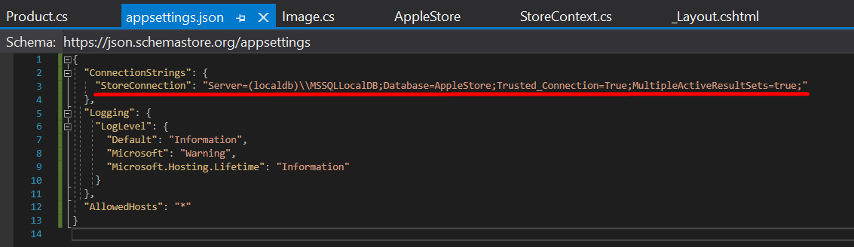

Додала первинну міграцію та оновила базу даних:

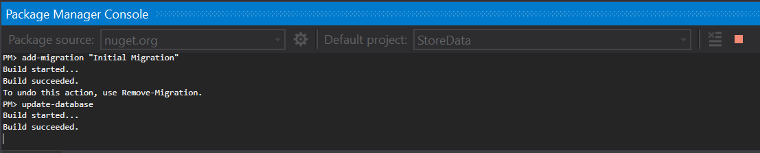

Після чого ми можемо побачити наші міграції та новостворену базу даних, разом з таблицями Products та Images:

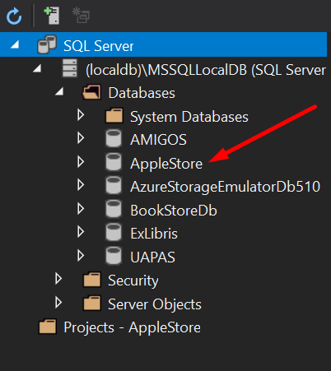 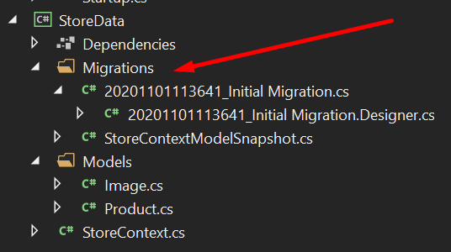

Створила інтерфейс IProduct для роботи з продуктами:

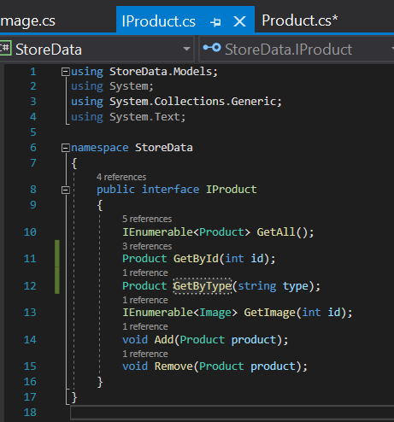

Додала проект StoreService, в якому описала бізнес-логіку проекту та реалізувала клас ProductService:

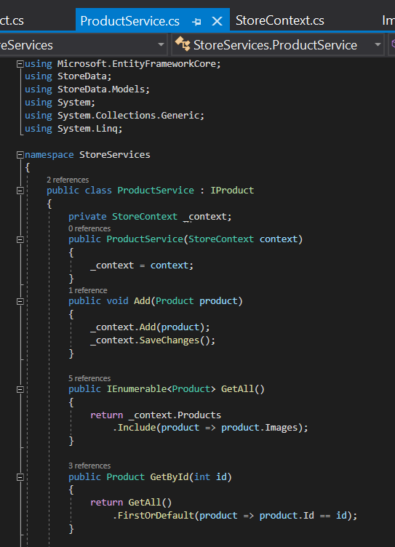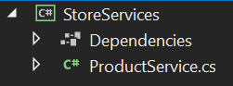

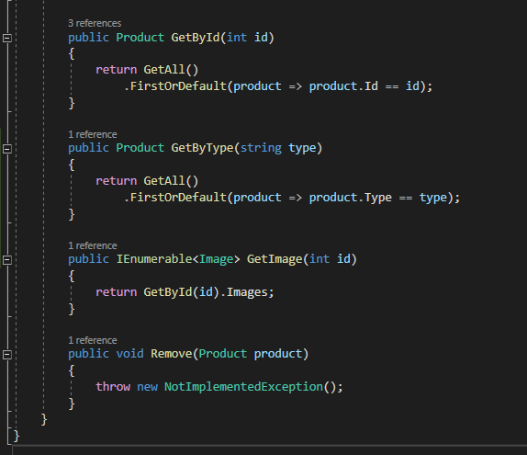

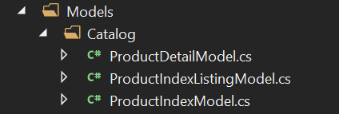Додала моделі для відображення продуктів та списку продуктів каталогу:

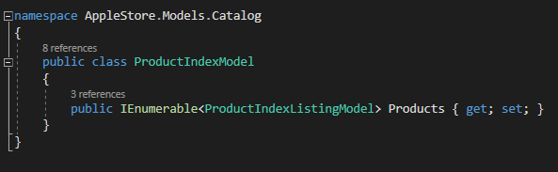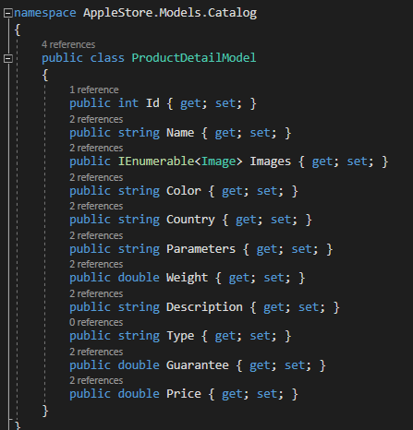

CatalogController:

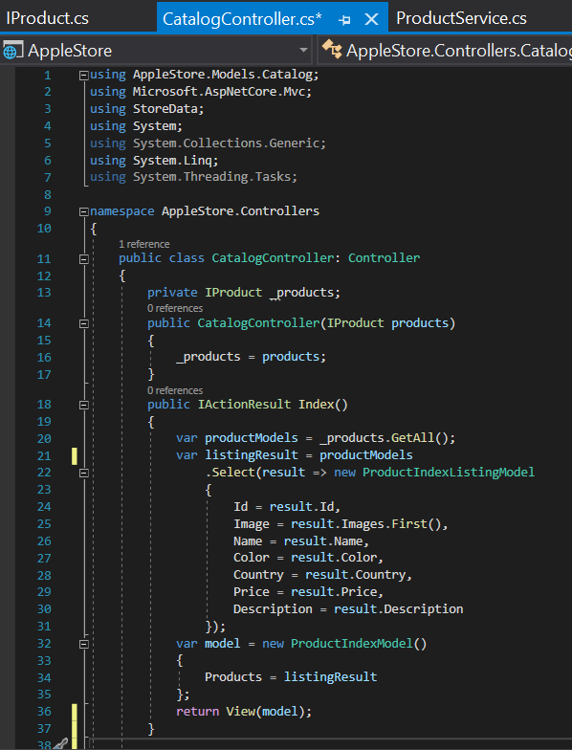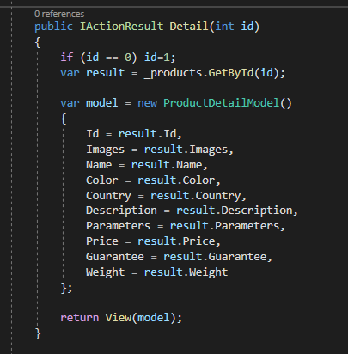

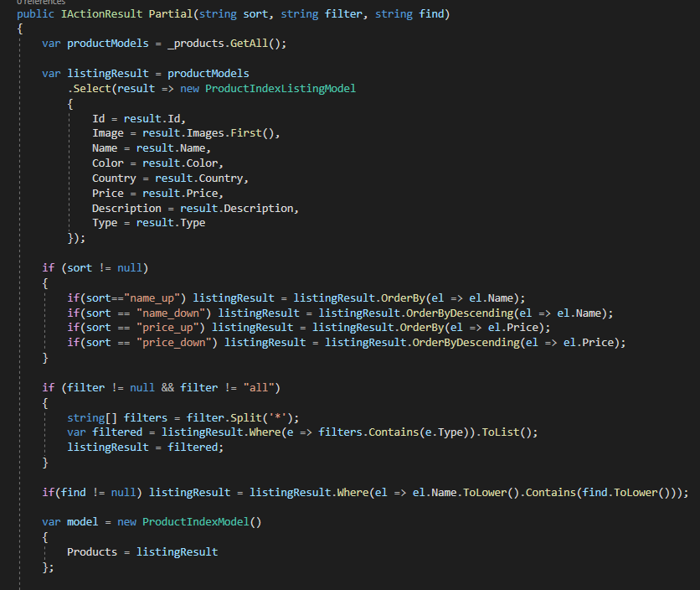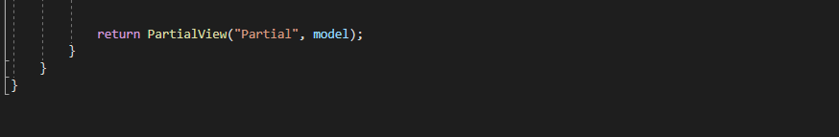

Створила Views для зовнішнього представлення:

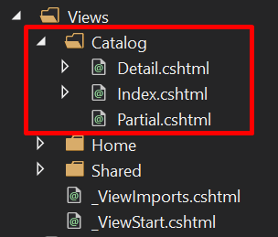

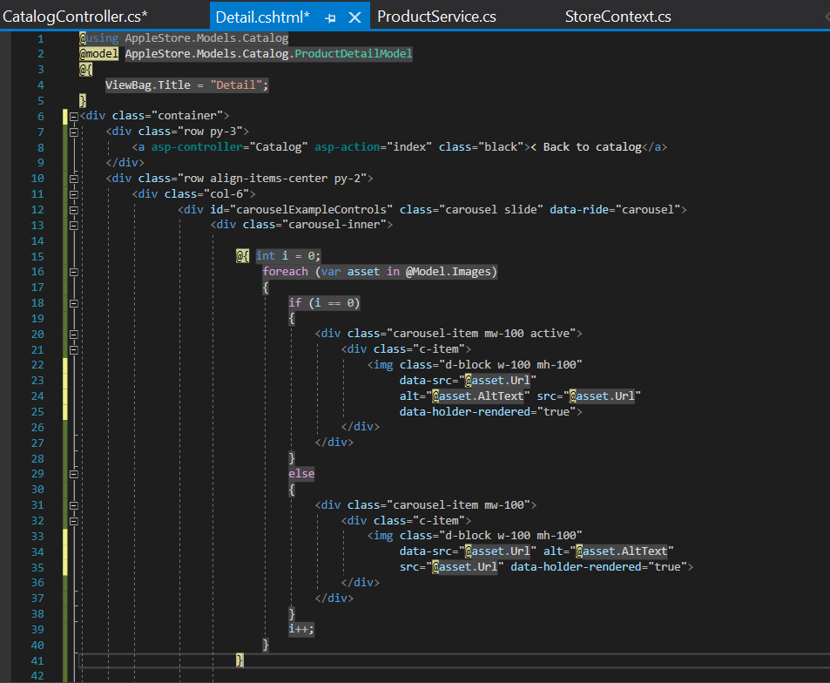

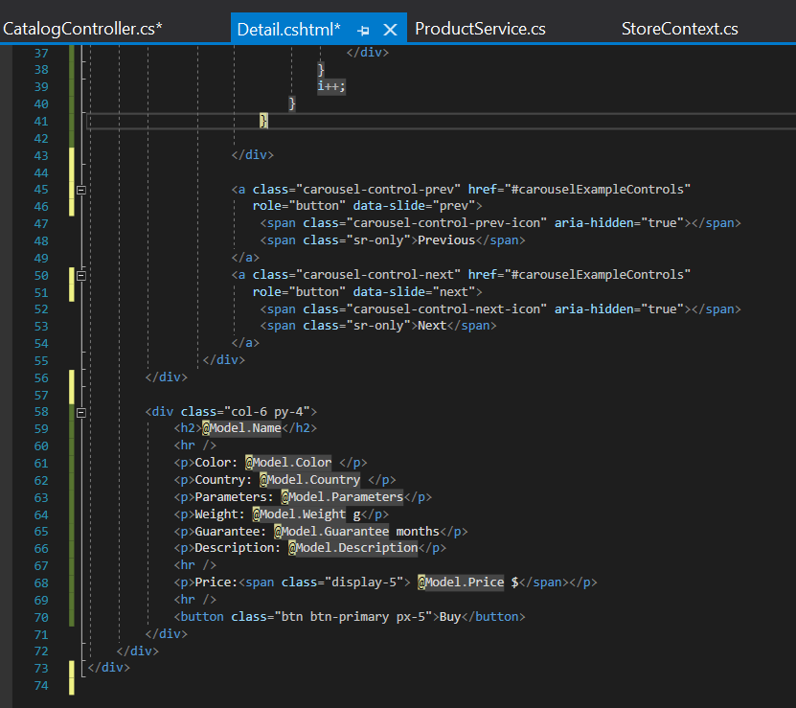

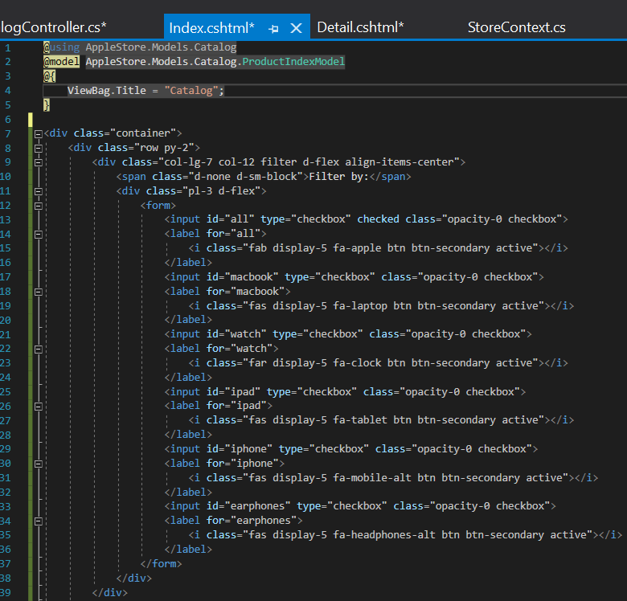

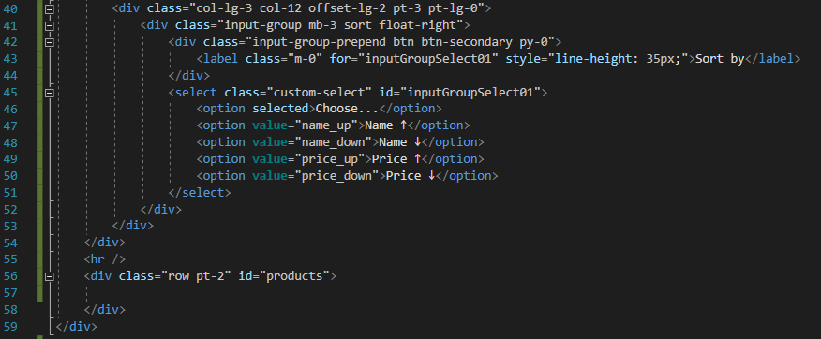

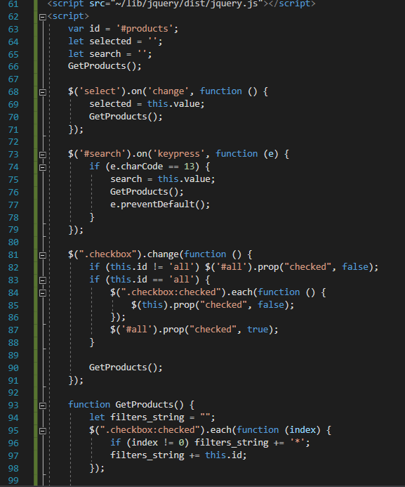

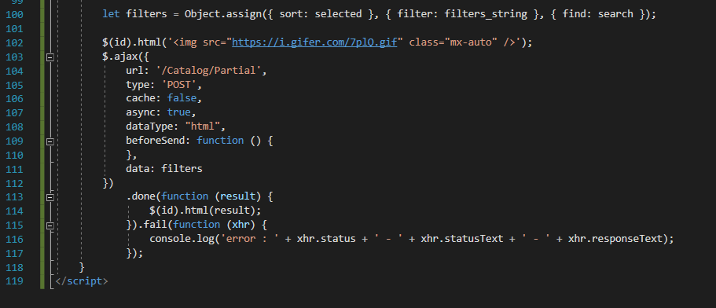

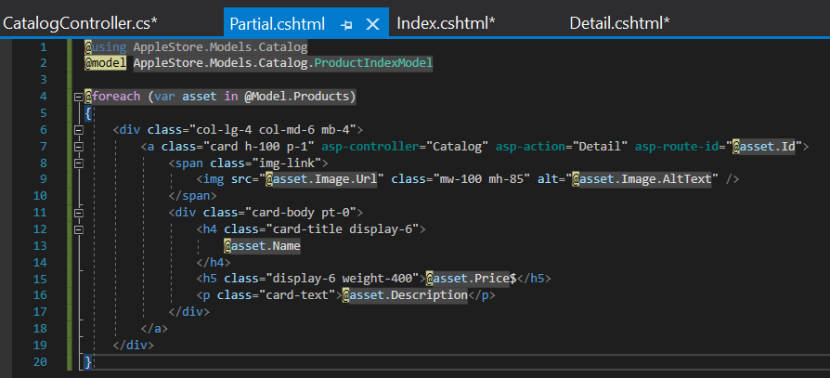

Наповнила даними БД (таблиці зображення та продукти):

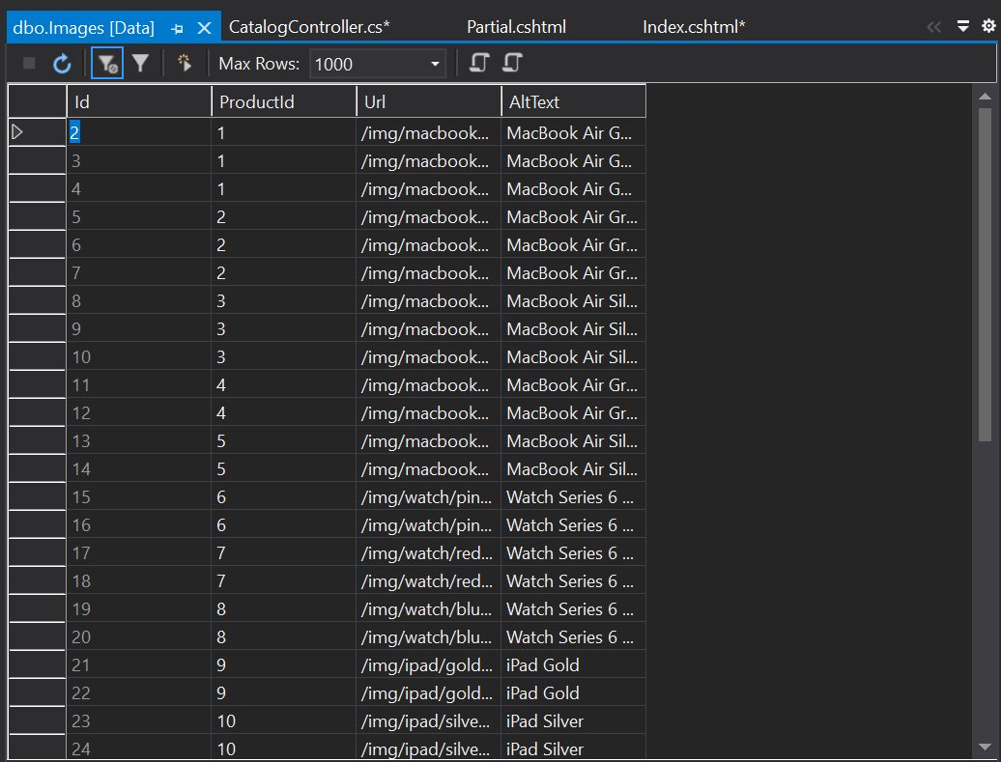

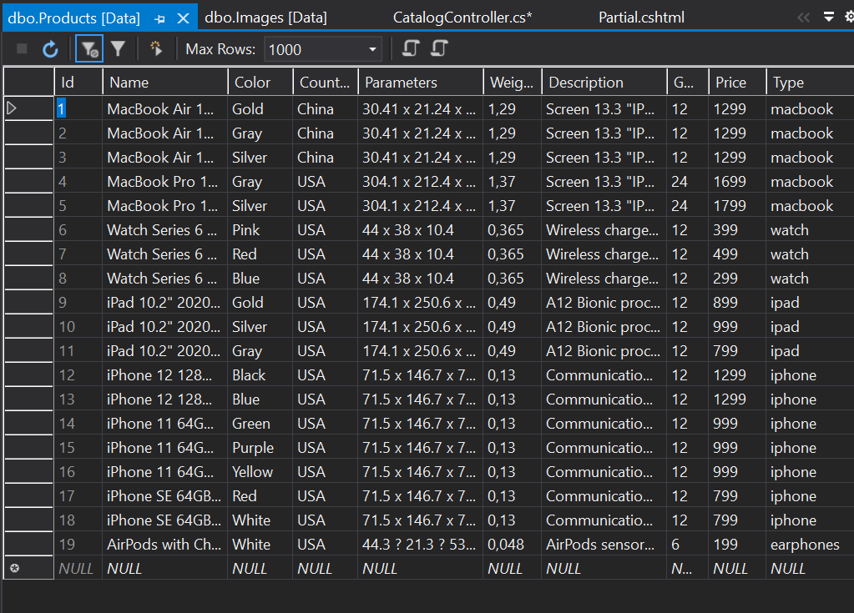

**Результат виконання програми:**

Панель з навігацією, пошуком, фільтрами та кнопкою сортування:

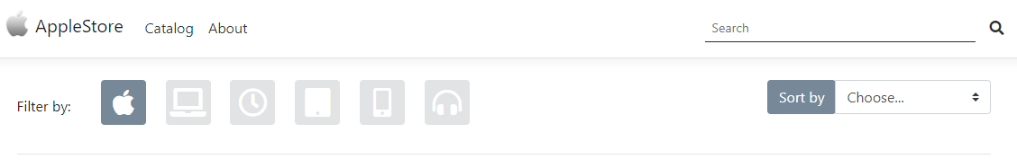

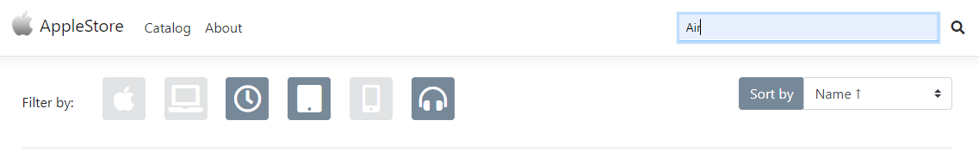

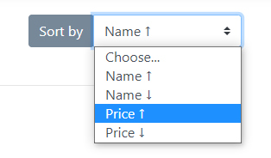

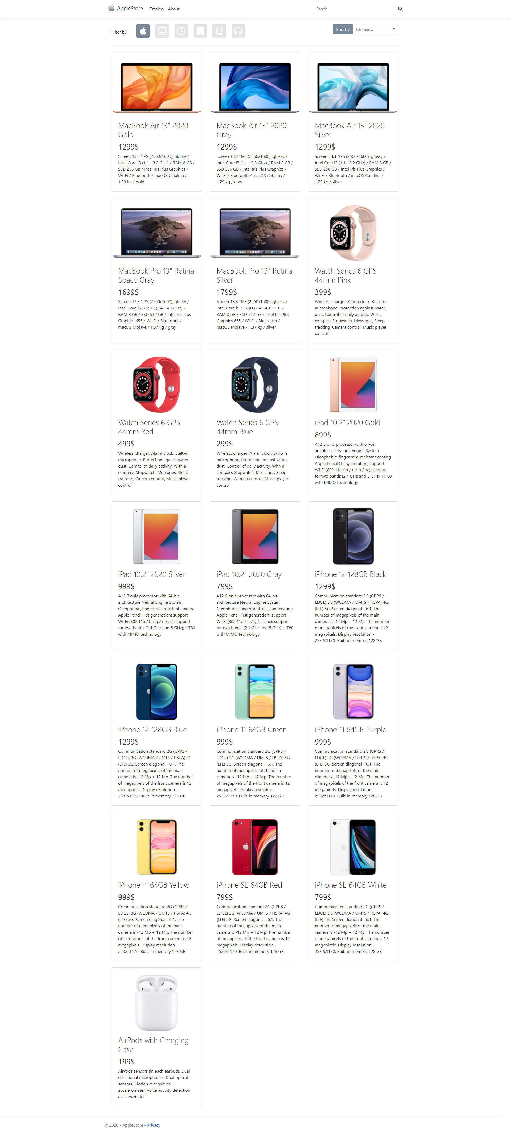

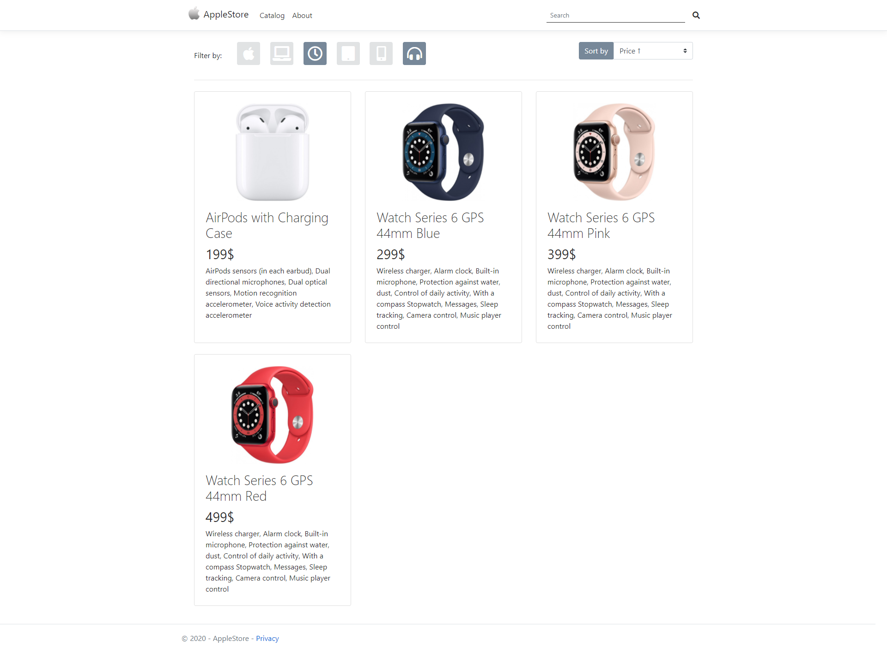

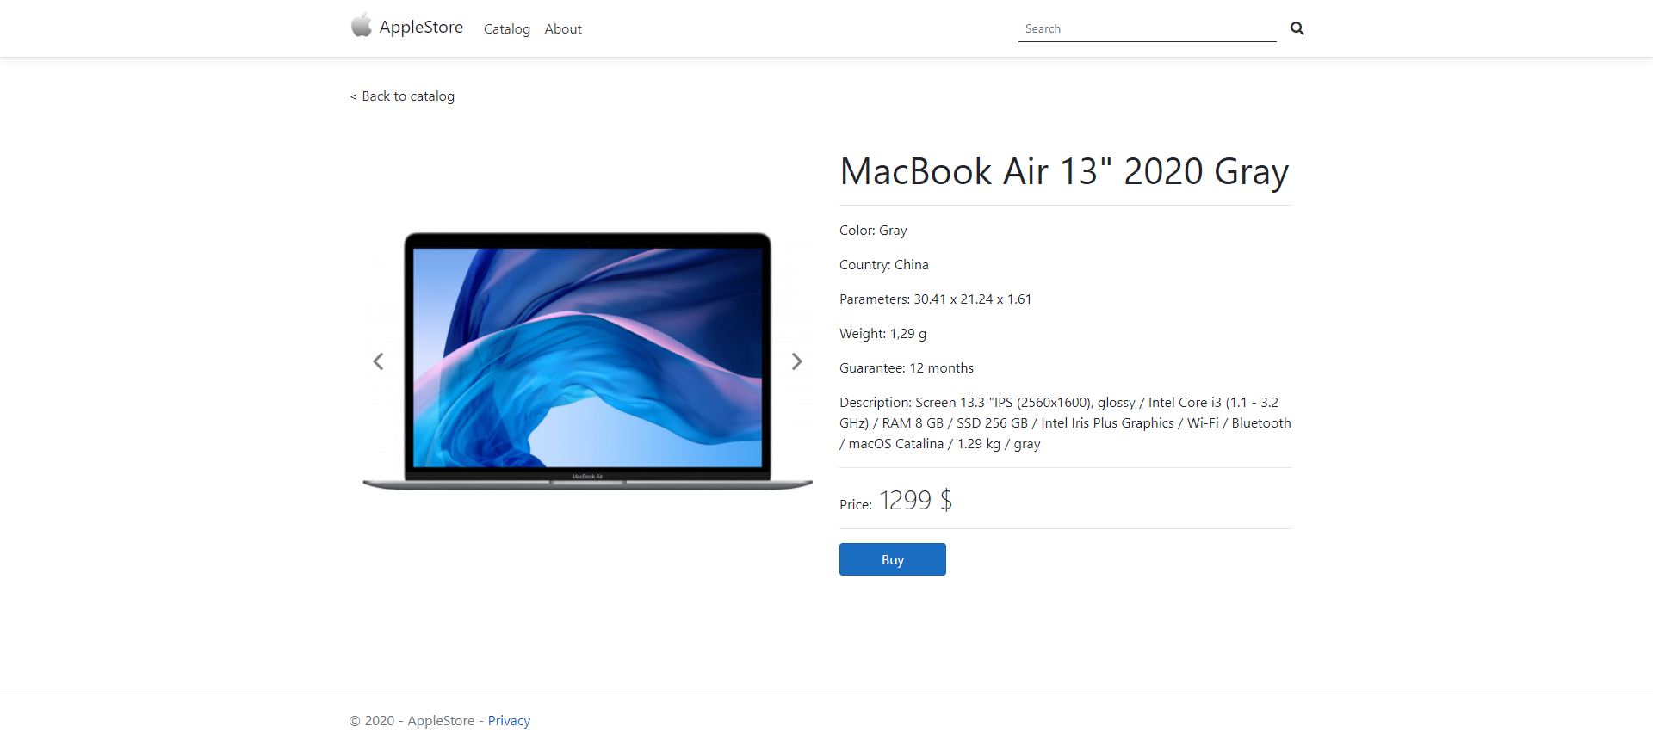

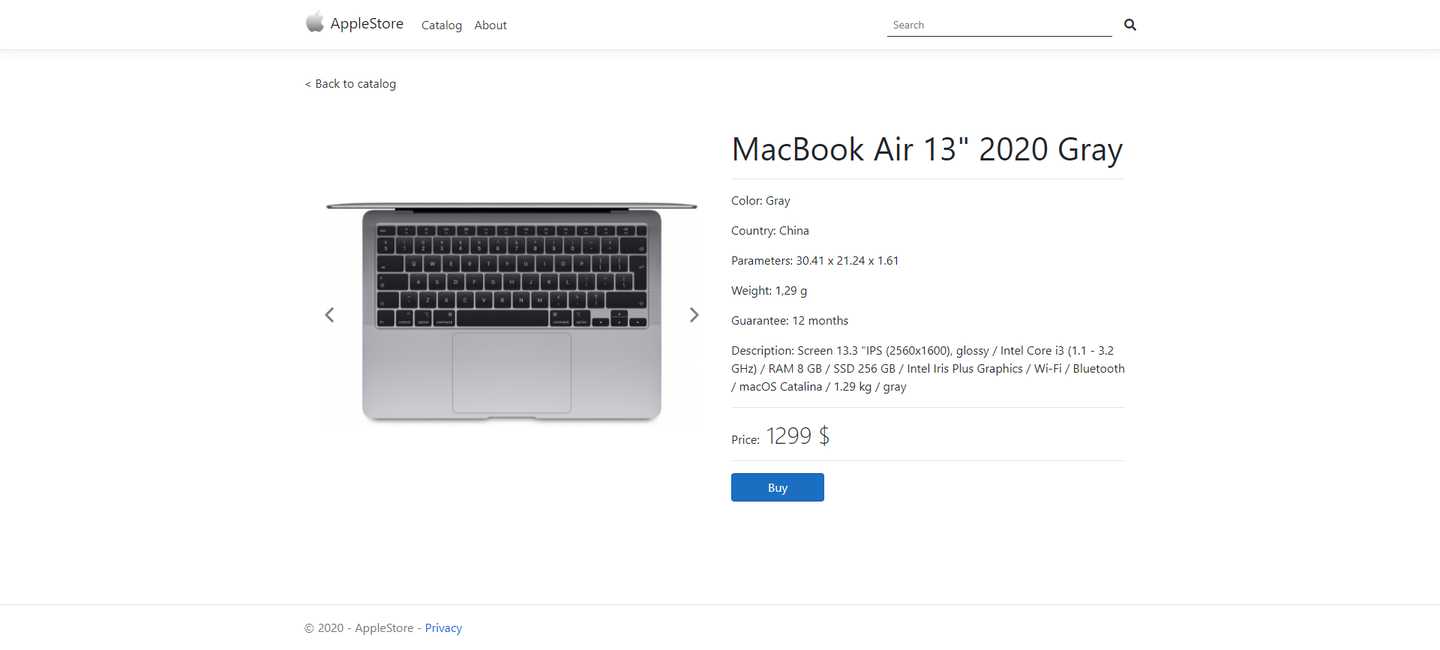

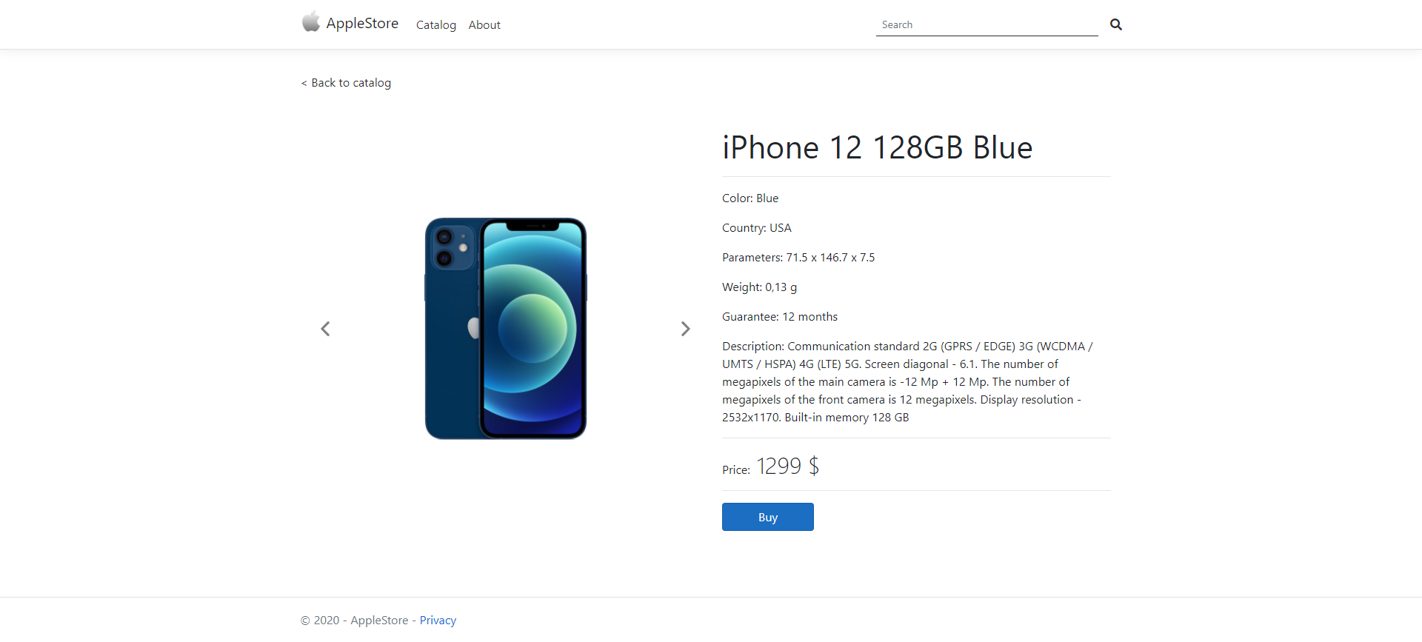

**Аналіз результатів, висновки:** Під час виконання лабораторної роботи було реалізовано різну функціональність, властиву Інтернет-Магазинам (відображення каталогу продуктів, зображення їх детальної інформації, можливість пошуку, сортування та фільтрування даних) при розробленому макеті сайту. В рамках сайту було реалізовано бізнес-логіку магазину, підключено Веб-додаток на технології ASP.NET Core до бази даних. За допомогою бібліотек jQuery та Bootstrap 4 було розроблено юай частину інтернет магазину.